**Documento de Game Design**

SUYAY

# *“Una aventura en el museo”*

Versión 1.7

Revisión:

Alejandra Martinez

Gastón Caminiti

Índice

1. Versiones y revisiones
2. Introducción
   1. Brief
   2. Características principales
   3. Detalles técnicos
3. Diseño de niveles

Flujo de niveles

Niveles

1. Interfaces
2. Guion, personajes, fichas y Cartas
3. Musicalización
4. Arte
5. Producción

# 

# INTRODUCCIÓN

## Brief

Suyay es un videojuego 2D, inspirado en el género de sala de escape, donde se presentan rompecabezas semánticos a resolver con señas de la Lengua de señas argentina (LSA).

El título se encuentra ambientado en un museo argentino, con la intención de que los cuadros y objetos del escenario sirvan de guía para superar los diferentes niveles.

## Características principales

La mecánica núcleo del videojuego es la construcción de cadenas semánticas. Donde cada rama del rompecabeza está diseñada bajo la siguiente estructura:

***Sustantivo*** ***Verbo en seña LSA*** ***Sustantivo***

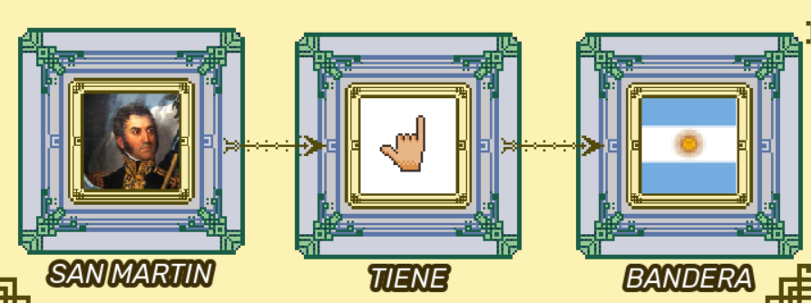

*Figura. Ejemplo de resolución nivel 1.*

Los/las jugadores/as arrastraran fichas a ranuras para definir el significado de la sentencia.

Si el resultado es correcto, se completa el puzle. Lo cual permitirá abrir, completa o parcialmente, la puerta del nivel. Un nivel puede contar con uno o más rompecabezas a superar.

El/la jugador/a contará con al menos una pintura en el escenario que le servirá como pista para resolver el rompecabezas.

Por cada ficha en el videojuego existe una carta que permite observar su significado más en detalle. Para el caso de fichas que representan señas LSA, las cartas están animadas.

La característica inédita de la propuesta se sustenta en la inclusión de la lengua de señas como medio de construcción de sentido en el gameplay. Esperando que los jugadores, y principalmente el público objetivo, encuentre en Suyay una experiencia de entretenimiento orientada al ejercicio analítico visual y descriptivo.

## Detalles técnicos

|  |  |
| --- | --- |
| Género | Sala de escape. Rompecabezas. |
| Público objetivo | Infancias sordas, mudas, sordomudas e hipoacúsicas. |
| Plataforma | Web |
| Licencias | Licencia MIT, Licencia Creative Commons. |

# DISEÑO DE NIVELES

## Flujo de niveles

El progreso en el título es lineal. La resolución de cada nivel lleva a una nueva habitación en el museo, la cual presenta un nuevo escenario y puzle de complejidad incremental.

## Niveles

### Genérico para los niveles

A continuación, se especifican los elementos comunes en los niveles:

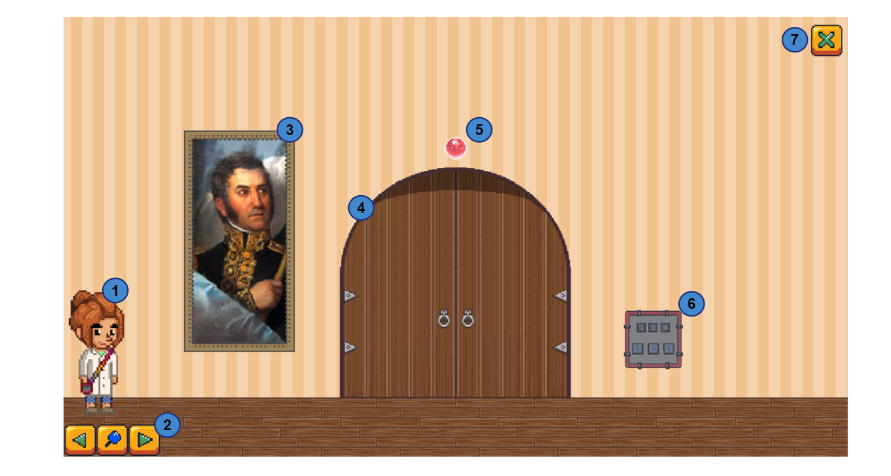

*Figura. Nivel 1 señalizada.*

1. ***Suyay***: El avatar del jugador. Sus acciones son controladas con las teclas *A/Left*, *D/Right* y *W/Space* o utilizando la interfaz de control. Suyay podrá moverse de forma horizontal (a velocidad constante) por toda la sala.
2. ***Interfaz de control***: La interfaz de control provee botones adicionales para controlar las acciones del avatar.
3. ***Cuadros:*** Cada nivel cuenta con el menos un cuadro que sirve de pista al/la jugador/a. Al posicionarse sobre él y presionar W/Space o botón “Lupa” se puede observar la imagen ampliada en la interfaz de cuadro.
4. ***Puerta:*** Elemento que permite acceder al siguiente nivel. Solo se abrirá si todos los rompecabezas del nivel fueron resueltos.
5. ***Pines***: Indicadores de resolución de rompecabezas. Cuando un puzle es resuelto por el jugador su color pasa de rojo a verde. Existe uno por cada rompecabezas en el nivel. Cuando todos los pines estén en verde la puerta del nivel se abrirá.
6. ***Paneles:*** Elemento que permite acceder a un rompecabeza del nivel. Al posicionarse sobre él y presionar W/Space o botón “Lupa” se puede observar la interfaz para resolver el puzle correspondiente. Existe un panel por cada rompecabezas en el nivel.
7. ***Botón Salir:*** Al presionar botón salir el jugador será redireccionado a la interfaz de menú principal del videojuego.

La cámara del nivel es estática, permitiendo observar todo el escenario. El desarrollo típico del nivel implica inicialmente, la interacción con el/los cuadro/s para analizar su relación con el/los puzle/s. Luego la resolución de todos los rompecabezas en el escenario otorgará acceso al siguiente nivel.

En el siguiente apartado se especifica la característica de cada nivel en términos de objetivo, cuadro/s empleado/s y cadena semántica a resolver.

### Nivel 1: Sala 1

|  |  |
| --- | --- |
| Objetivo | Resolver un (1) rompecabezas. |
| Cuadro/s | Retrato de San Martín. |
| Fichas |  |
| Puzle/s | San Martín 🡪 Tiene 🡪 Bandera |

# INTERFACES

### Interfaz puzle

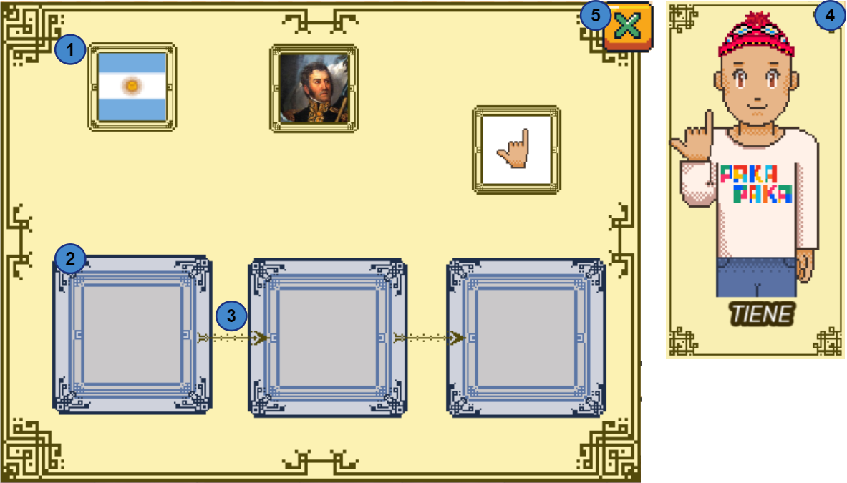A continuación, se especifican los elementos comunes en la interfaz puzle:

*Figura. Interfaz puzle nivel 1 señalizada.*

1. ***Fichas***: Elementos empleados por el jugador para resolver el puzle. Los mismos se arrastran y sueltan sobre una ranura (2). Si él significado de la ficha coincide con el esperado por la ranura, la misma es ocupada. Caso contrario, retorna a su posición original. Mientras controlamos la ranura podemos ver su significado en forma de carta (4) en la sección izquierda de la interfaz.
2. ***Ranuras***: Son la representación de los términos de la cadena semántica a resolver. Se encuentran ordenadas y cada una de estas ranuras tiene un significado admitido. Cuando cada ficha ocupa su ranura correspondiente se resuelve el rompecabezas. Si se coloca una ficha incorrecta en la ranura, esta se anima informando del error al jugador/a.
3. ***Flechas:*** Como las ranuras tienen un orden. Las flechas son elementos visuales que permiten guiar el posicionamiento de las fichas en relación a su coherencia de lectura.
4. ***Cartas:*** Por cada ficha en la interfaz existe una carta que especifica el significado de esta. Mientras la ficha es controlada por el jugador (drag and drop) la carta asociada se puede visualizar.
5. ***Botón Salir:*** Al presionar botón salir el jugador cerrará la interfaz de puzle.

### Interfaz Cuadro Ampliado

La interfaz de cuadro ampliado permite visualizar una pintura del nivel en resolución completa. Cuando Suyay se posiciona cerca de un cuadro y se presiona la “Lupa”, dicha interfaz aparece con la imagen del cuadro correspondiente.

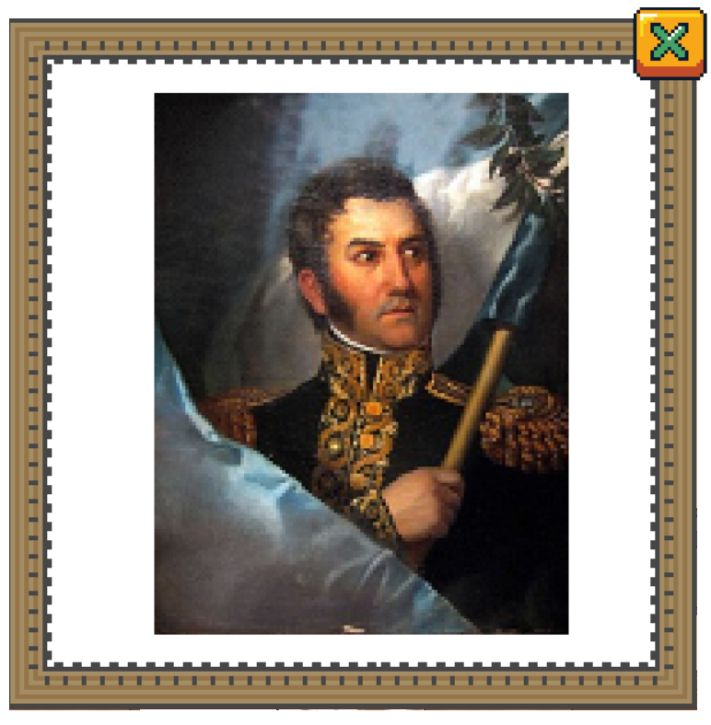

# GUIÓN, PERSONAJE, FICHAS Y CARTAS

## Guion

La propuesta se encuentra ambientada en un museo argentino. No existe una construcción narrativa guionada, ya que el gameplay prioriza la estética (MDA) desafío y descubrimiento, esperando que el/la jugador/a pueda dar sentido a los significados del videojuego desde su propia experiencia.

Como perspectiva de diseño, nos propusimos disminuir el texto como medio principal de comunicación frente al usuario, priorizando la imagen auxiliada por términos, con la intención de favorecer la asociación imagen🡪 sentido 🡪 palabra.

## Personajes

### Personaje principal: Suyay

*“Suyay (del quechua “esperanza”) es una estudiante apasionada por los enigmas. Una tarde decidió visitar el museo de su ciudad y descubrió que están implementando un nuevo sistema de ‘cerraduras inteligentes’. Ahora con su ingenio busca acceder a las salas más exclusivas”*

|  |  |
| --- | --- |
| Física | Movimiento rectilíneo uniforme y estado de reposo. |
| Habilidad | Inspeccionar cuadro, Inspeccionar Puzle, Mover Fichas. |
| Herramientas | Mochila, Lupa |

## Fichas y Cartas

Para resolver los puzles, el/la jugador/a construirá una cadena semántica teniendo en cuenta el sentido de las fichas. A cada ficha corresponde una palabra, que determina su sentido. De la misma forma, la carta asociada a la ficha nos permite determinar su significado de forma más clara. A continuación, se especifican las fichas y cartas disponibles.

|  |  |
| --- | --- |
| Significado | Bandera |
| Ficha |  |
| Carta |  |

|  |  |
| --- | --- |
| Significado | San Martín |
| Ficha |  |
| Carta |  |

|  |  |
| --- | --- |
| Significado | Tiene |
| Ficha |  |
| Carta |  |

# MUSICALIZACIÓN

Suyay no contará con apartado musical. Esto se justifica en la poca relevancia de la ambientación sonora para el público objetivo. Además, creemos que esta característica del título nos permite explorar un gameplay enfocado en el estimulo visual, exponiendo una experiencia de juego diferente para todos/as los/las infancias.

# 

# ARTE

El estilo visual escogido para el proyecto es pixel art. Los asset del proyecto se crearán empleando las paletas de colores Identidad y Libertad correspondientes al brand Paka Paka. Las señas animadas de las cartas LSA se desarrollarán teniendo por referencia la siguiente obra: Diccionario Lengua de Señas Argentina Español del Ministerio de Cultura y Educación de la Nación República Argentina, 1997.

# PRODUCCIÓN

Plan de desarrollo del proyecto. GANTT. Tareas. Recursos.